2º ANO
LÍNGUA PORTUGUESA
4ª QUINZENA – 3º CICLO
Habilidades Essenciais: (EF15LP01) Identificar a função social de textos que circulam em campos da vida social dos quais participa cotidianamente (a casa, a rua, a comunidade, a escola) e nas mídias impressa, de massa e digital, reconhecendo para que foram produzidos, onde circulam, quem os produziu e a quem se destinam. (EF02LP12) Ler e compreender com certa autonomia cantigas, letras de canção, dentre outros gêneros, considerando a situação comunicativa e o tema/assunto do texto e relacionando sua forma de organização à sua finalidade. (EF12LP07) Identificar e (re)produzir, em cantigas, quadrinhas, parlendas, trava- línguas e canções, entre outros, rimas, aliterações, assonâncias, o ritmo de fala relacionado ao ritmo e à melodia das músicas e seus efeitos de sentido. (EF02LP02-A) Segmentar palavras em sílabas. (EF02LP02-B) Remover e substituir sílabas iniciais, mediais ou finais para criar palavras. (EF15LP05) Planejar, com a ajuda do professor, o texto que será produzido, considerando a situação comunicativa, os interlocutores (quem escreve/para quem escreve); a finalidade ou o propósito (escrever para quê); a circulação (onde o texto vai circular); o suporte (qual é o portador do texto); a linguagem, organização e forma do texto e seu tema, pesquisando em meios impressos ou digitais, sempre que for preciso, informações necessárias à produção do texto, organizando em tópicos os dados e as fontes pesquisadas.
NOME:
UNIDADE ESCOLAR:
Objeto de conhecimento/conteúdo: Compreensão em leitura; forma de composição do texto; rimas, aliterações, assonâncias e ritmo nas cantigas. Construção do sistema alfabético e da ortografia; escrita de palavras; organização de sequência de ideias com coerência, sequência temporal, conhecimentos linguísticos e gramaticais. Gênero: Cantigas

Cantigas são composições curtas próprias para serem cantadas, como por exemplo: cantigas de ninar, cantigas de roda.

1. Leia e cante, a seguir, responda às questões:

Alecrim
Alecrim, alecrim dourado
que nasceu no campo
sem ser semeado.
Alecrim, alecrim dourado
que nasceu no campo
sem ser semeado.

Foi meu amor
que me disse assim
que a flor do campo é o alecrim.
Foi meu amor
que me disse assim
que a flor do campo é o alecrim.

Alecrim, alecrim dourado
que nasceu no campo
sem ser semeado.
Alecrim, alecrim dourado
que nasceu no campo
sem ser semeado.
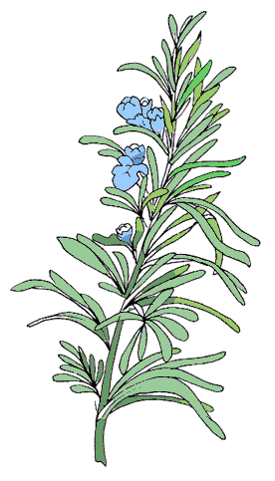

Disponível em: https://tinyurl.com/y6dxqy6k. Acesso em 10 de set. de 2020.

Disponível em: https://tinyurl.com/y224drox. Acesso em: 10 de set. de 2020.

- O texto que você acabou de ler é uma

( ) história em quadrinhos ( ) fábula ( ) cantiga
2. Pinte no texto a palavra alecrim todas as vezes que ela aparecer, utilizando o lápis de cor. Agora responda:
a) De acordo com o texto, o que é um alecrim? Pinte a imagem correspondente:

flor do campo menina semente

b) Quantas vezes a palavra alecrim aparece no texto? ______________________________

- Onde o alecrim nasceu?
( ) em um jardim ( ) em um vaso ( ) em um campo ( ) em uma cidade

Disponível em: http://ensinar-aprender.com.br/2018/06/atividade-interpretacao-de-texto-alecrim-dourado.html. Acesso em: 10 de set. de 2020.

3. Ao escrever a cantiga, algumas palavras foram trocadas. Circule as palavras trocadas e depois, reescreva o texto corretamente.
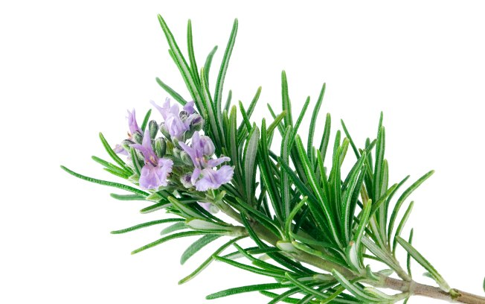

Alecrim
Alecrim, alecrim prateado
que nasceu no jardim
depois de ser semeado.
Alecrim, alecrim prateado
que nasceu no jardim
depois ser semeado.

Disponível em: https://tinyurl.com/y2su92bm Acesso em: 10 de set. de 2020.

_______________________________________________________________________________________________________________________________________________________________________________________________________________________________________________________________________________________________________________________________________________________________________________________

4. Represente a Cantiga “Alecrim”, por meio de um lindo desenho.

5. Alecrim é uma planta que podemos usar como tempero em várias comidas. Faça uma pesquisa e descubra o nome de outras plantas que podemos usar como tempero na nossa culinária.
______________________________________________________________________________________________________________________________________________________

6. Responda o quadro a seguir de acordo com o que se pede:

Palavras | Quantas Letras | Quantas Sílabas | Primeira Letra | Última Letra | Quantas  Vogais | Quantas  Consoantes
Alecrim
dourado
campo
nasceu
semeado
amor

7. Leia a cantiga a seguir e responda o que se pede:

Sapo Jururu

Sapo Jururu
na beira do rio
Quando sapo canta,
ó maninha,
diz que está com frio.

A mulher do sapo,
é quem está lá dentro.
Fazendo rendinha,
ó maninha,
Pro seu casamento.(Cantiga Popular)

https://pt.slideshare.net/SamuelAlencar2/avaliao-de-portugus-2-ano-do-ensino-fundamental-1

a) O gênero textual apresentado é uma:
( ) poesia ( ) cantiga de roda ( ) bilhete

b) Segundo a cantiga, onde o sapo vive?
( ) na casa ( ) no mar ( ) no rio

c) Quem são os personagens dessa cantiga?
( ) o sapo e a mulher ( ) o rei e a rainha ( ) a galinha

d) O que a mulher do sapo estava fazendo?
( ) comida ( ) rendinha ( ) lavando

8. Circule as palavras que rimam na cantiga “Sapo Jururu” e copie-as abaixo. Quando copiadas, separe as sílabas.
____________________________________________________________________________________________________________________________________________________
9. Agora vamos brincar com as sílabas, siga as instruções. O nome do jogo – O jogo das 3 palavras.
Temos um quadro com uma fileira de sílabas.
Encontre 3 palavras, na cartela, que podem ser completas com cada sílaba, tanto no início, quanto no meio e no fim das palavras.

MA | CA | CO | TA | TU

_____ MÃO | JA _____ RÉ | TA _____
_____ SA |  | CIN _____ RA | PIJA _____
_____ MIDA | BA _____ TA | SAPE _____
_____ PETE | SA _____ LA | LUNE _____
_____ CANO | CA _____ RÃO | MACA _____
Disponível em: https://tinyurl.com/y2duepos. Acesso em: 08 de set. de 2020.

SÍLABAS | SEPARE AS PALAVRAS EM SÍLABAS |  |  |  |  |  |  |  |  |  |  |  | PALAVRAS A PARTIR DAS FORMADAS
 | SÍLABA INICIAL |  |  |  |  | SÍLABA MEDIAL |  |  | SÍLABA FINAL
MA
CA
CO
TA
TU
10. Analise as palavras que você criou na cartela da atividade nº 9 com muita atenção. Separe-as em sílabas na cartela a seguir e crie outras palavras a partir delas.
Disponível em: https://tinyurl.com/y2duepos. Acesso em: 08 de set. de 2020.

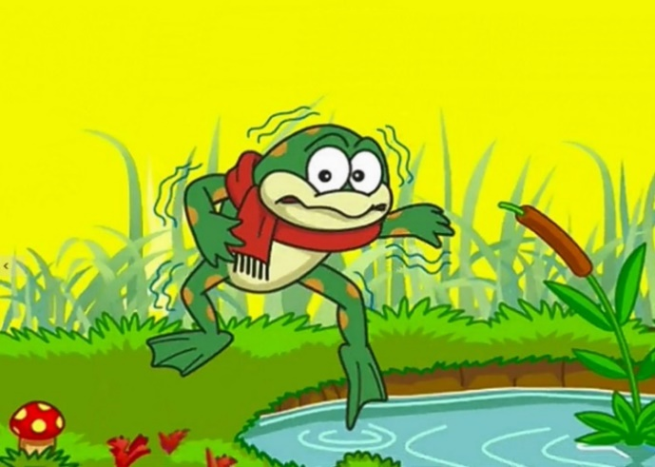

Disponível em: https://diultimasletras.blogspot.com/2018/08/sapo-cururu-na-beira-do-rio-letra.html. Acesso em: 08 de set. de 2020.
Respostas comentadas

a) Espera-se que o estudante reconheça que o texto lido é uma Cantiga, por causa de suas características: composição curta própria para ser cantada.

2. Espera-se que o estudante reconheça a palavra alecrim e pinte-a todas as vezes que ela aparecer no texto. Dessa forma estará aprimorando a sua leitura e o seu vocabulário.
a) Espera-se que o estudante reconheça a imagem correspondente ao alecrim e pinte-a. Nessa atividade, ele mobiliza habilidades como a de ler imagens e relacioná-las ao texto estudado.

flor do campo
b) Espera-se que o estudante descubra, por meio da releitura do texto, que a palavra alecrim aparece no texto 11 vezes.
c) Espera-se que o estudante seja capaz de identificar que o alecrim nasceu em um campo.

3. Espera-se que o estudante seja capaz de identificar as palavras que foram trocadas e que reescreva o texto corretamente, mobilizando habilidades de leitura e escrita com autonomia.

Alecrim
Alecrim, alecrim prateado
que nasceu no jardim
depois de ser semeado.
Alecrim, alecrim prateado
que nasceu no jardim
Alecrim
Alecrim, alecrim dourado
que nasceu no campo
sem ser semeado.
Alecrim, alecrim dourado
que nasceu no campo
sem ser semeado.

Alecrim
Alecrim, alecrim dourado
que nasceu no campo
sem ser semeado.
Alecrim, alecrim dourado
que nasceu no campo
sem ser semeado.

depois ser semeado.

Alecrim
Alecrim, alecrim dourado
que nasceu no campo
sem ser semeado.
Alecrim, alecrim dourado
que nasceu no campo
sem ser semeado.

4. Espera-se que o estudante mobilize habilidades motoras e artísticas, fazendo um lindo desenho representando a cantiga “Alecrim”.

5. Espera-se que o estudante seja capaz de identificar, por meio de pesquisas, algumas plantas que podemos usar como tempero na nossa culinária, como: Hortelã – manjericão – alfavaca – cravo – canela – gengibre – açafrão etc.

6. Espera-se que o estudante seja capaz de identificar o número de sílabas, letras, vogais e consoantes das palavras do texto estudado.
Palavras | Quantas Letras | Quantas Sílabas | Primeira Letra | Última Letra | Quantas  Vogais | Quantas  Consoantes
Alecrim | 7 | 3 | a | m | 3 | 4
dourado | 7 | 3 | d | o | 4 | 3
campo | 5 | 2 | c | o | 2 | 3
nasceu | 6 | 2 | n | u | 3 | 3
semeado | 7 | 4 | s | o | 4 | 3
amor | 4 | 2 | a | r | 2 | 2

7. Espera-se que o estudante conheça textos que circulam em campos da vida social dos quais participa cotidianamente, seja capaz de compreendê-los e de identificar neles informações importantes.
- O gênero textual apresentado é uma:
( X ) cantiga de roda
b) Segundo a cantiga, onde o sapo vive?
( X ) no rio
c) Quem são os personagens dessa cantiga?
( X ) o sapo e a mulher
- O que a mulher o sapo estava fazendo?
( X ) rendinha

8. Espera-se que o estudante seja capaz de identificar as rimas nas cantigas, circulando-as e relacionando-as ao ritmo e à melodia; e ainda que seja capaz de segmentar essas palavras em sílabas.
Sapo Jururu

Sapo Jururu
na beira do rio
Quando sapo canta,
ó maninha,
diz que está com frio.

A mulher do sapo,
é quem está lá dentro.
Fazendo rendinha,
ó maninha,
Pro seu casamento.

rio – ri -o
frio – fri – o
rendinha – ren – di – nha
maninha – ma – ni – nha

9. Espera-se que o estudante seja capaz de encontrar palavras na cartela que podem ser completadas com cada sílaba, tanto no início, quanto no meio e no fim das palavras.
MA MÃO | JA CA RÉ | TA TU
CA SA | CIN TU RA | PIJA MA
CO MIDA | BA TA TA | SAPE CA
TA PETE | SA CO LA | LUNE TA
TU CANO | CA MA RÃO | MACA CO

10.Espera-se que o estudante seja capaz de analisar as palavras que criou na cartela, de segmentá-las em sílabas e de criar outras novas.
SÍLABAS | SEPARE AS PALAVRAS EM SÍLABAS |  |  |  |  |  |  |  |  |  |  |  |  |  |  | PALAVRAS A PARTIR DAS FORMADAS
 | SÍLABA INICIAL |  |  |  |  | SÍLABA MEDIAL |  |  |  |  | SÍLABA FINAL
MA | MA |  | MÃO |  |  | CA | MA |  | RÃO |  | PI | JA |  |  | MA | MÃO/AMA/CAMA
CA | CA |  | SA |  |  | JA | CA |  | RÉ |  | SA | PE |  |  | CA | ASA/JACA/SACA
CO | CO | MI |  |  | DA | SA |  | CO |  | LA | MA |  | CA |  | CO | COMI/COLA/SACO
TA | TA | PE |  |  | TE | BA |  | TA |  | TA | LU |  | NE |  | TA | PETA/BATA/NETA
TU | TU | CA |  | NO |  | CIN |  | TU |  | RA | TA |  |  | TU |  | CANO/ANO/TU

